

小组信息
表 1 小组信息
角色 | 班级 | 学号 | 姓名
小组组长 | 信息2401 | 20241334 | 庄颂
组员1 | 信息2401 | 20241288 | 周心杨
组员2 | 工业2401 | 20241343 | 苏子越
组员3 | 工业2402 | 20241335 | 高昊宇
组员4 | 信息2401 | 20241389 | 胡又仁
组员5 | 信息2401 | 20241455 | 秦钰珉
组员6 | 工业2402 | 20241363 | 王涵
组员7 | 工业2402 | 20241439 | 莫璇
组员8 | 信息2401 | 20241316 | 马晟淇

创业计划摘要
SkyGuard（低空智眼）是一家专注于城市低空空域安全感知与运行监管的科技创业公司，注册于成都市高新区创新创业孵化中心。公司定位为“低空运行辅助监管平台”提供商，面向景区、园区、场馆、机场周边、固定低空航线等责任边界清晰的重点区域，提供连接飞行计划、目标识别、电子围栏、事件处置和运行报表的闭环式运营工作站。公司战略分为演示验证、付费试点、区域复制三个阶段，并提供可运行的Web Demo、可审计的数据链和可验证的交付物。
初创团队由8名核心成员组成，产品与行业研究、数据与算法、前后端研发、交付与运维、商务与财务、合规与材料归档各司其职。每一条业务链路根据成员各自特长都分配有明确的责任人，团队核心成员均由东北大学工商管理学院毕业，具有扎实的知识基础和业务能力。组织架构围绕“Demo→试点→客户成功”的交付主线设计，产品研发线与试点交付线并行，确保产品迭代与客户验证同步推进。
核心产品为“低空运行工作台”，包含七大功能模块：态势总览、计划中心、电子围栏、目标识别复核、事件中心、运行报表、指挥大屏。技术路线采用“规则优先、模型辅助、人工确认”的三层架构——每条告警可追溯至触发源、触发条件和处置结果，保证可解释性与可审计性。服务模式覆盖软件订阅（Lite版，8-15万元/年）、专业部署（Pro版，30-80万元/项目）、活动安保（5-30万元/次）、航线评估、报表服务和运维续费六大收入来源。
当前阶段，低空经济正处于从概念验证向运营治理切换的关键窗口期。据民航局2025年数据，全国注册无人机达328.7万架，累计飞行小时超4530万小时，运营实体38,872家，无人机操控员执照持有者41.55万人，低空飞行服务站46个。同时政策端持续释放“任务化”信号：法规、规划、扶持、标准四线并行，共同催生对运行监管平台的刚性需求。目标市场选择上，优先进入责任归属清晰、监管需求明确、采购决策链路较短的景区、园区、场馆、机场周边和固定航线五类场景，创造独特的竞争优势。
当前市场上存在视频监控、单点传感设备、反制打击系统、人工巡检等替代方案，各有优点，但均无法将目标识别、围栏判断等流程串联为一条可追溯的完整链路。SkyGuard的策略和竞争优势在于清晰划定自身边界并从市场短板切入：做重点区域的工作台，不做全域重型平台；做辅助感知与风险预警，不替代行政审批和执法；先与硬件厂商和渠道方合作而非竞争。核心竞争力体现在：每一个功能模块都对应真实的客户动作和可交付的验收材料。
团队种子轮融资需求为300-500万元，覆盖18个月的产品打磨、试点交付与客户验证周期。资金用途包括：产品研发（40%）、试点交付（25%）、数据治理与客户成功（15%）、市场拓展与渠道合作（15%）、合规与材料归档（5%）。财务模型按保守、基准、乐观三种情景展开，核心驱动变量为客户数量、客单价、部署成本、续费率和回款周期。收入结构分为三个阶段：早期以项目部署和活动安保覆盖交付成本，中期以订阅、报表和运维续费形成稳定经常性收入，后期通过区域复制提升毛利率。创始团队保留控股权，预留员工激励池和后续融资空间，退出路径包括股权转让、并购、分红回购和后续轮次融资。
目录
小组信息 2
创业计划摘要 3
第一章 行业机会 5
1.1 政策窗口与进入时机 5
1.2 运行规模与真实需求 6
1.3 空域资源与区域格局 7
1.4 客户区分与需求识别 8
1.5 监管边界判断 9
1.6 竞争格局与行业壁垒 10
1.7 供需矛盾与市场切入点 11
1.8 政企协同与产业生态 13

第一章 行业机会
从重点区域切入，证明日常运行监管闭环。
截至目前，低空经济已经从概念展示进入运行治理阶段。公开统计显示，2025 年注册无人机约 328.7 万架，累计飞行小时约 4530.29 万小时，运营单位 38872 家，低空飞行服务站 46 个。数量增长本身并为体现出商业模式的形成或转变，但让重点区域的计划核验、目标识别、围栏管理、事件处置和运行复盘需求产生了指数级增长。
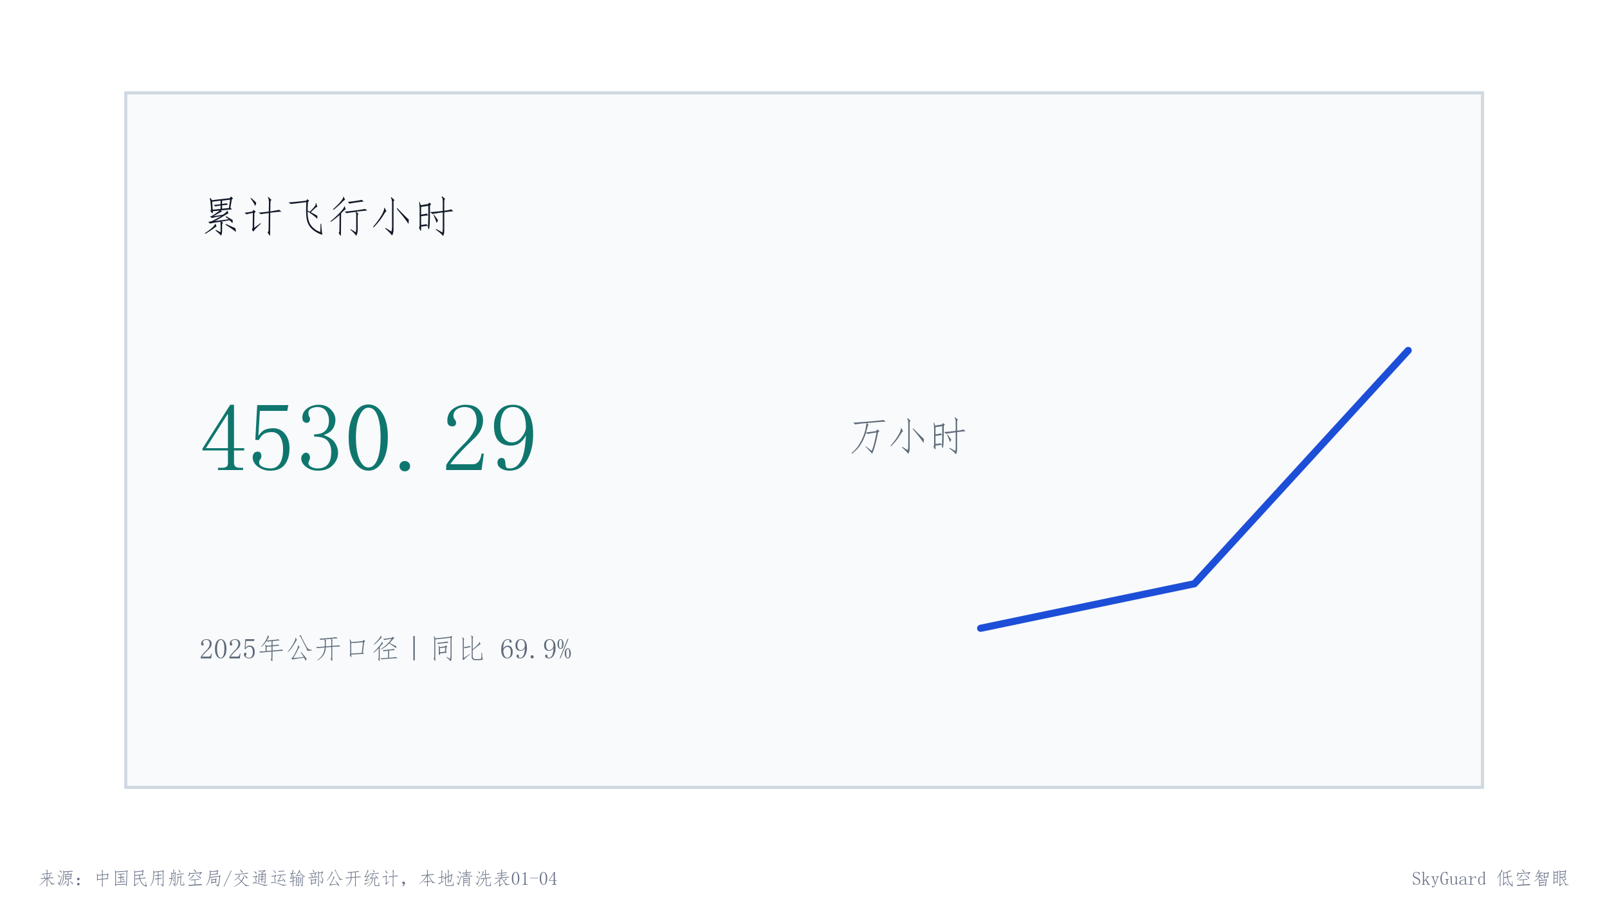
图 1 累计飞行小时指标
如图1所示，据中国民用航空局统计，相较于上一年度，低空飞行器累计飞行时长实现了69.9%的同比大幅增长，并且呈现出加速上扬的趋势，反映出行业活动量在近期有显著的扩张。

1.1 政策窗口与进入时机
注册无人机数量的增加、飞行小时的增长、运营单位和服务站数量的增多共同证明了当前低空活动已经渗透进了中国居民日常生活的各个方面，已经进入了需要日常治理的阶段。低空经济及其相关监督管理早已成为了社会关注和商业竞争的热点，具有丰富的商业机会。
中国在2021年出台的《国家综合立体交通网规划纲要》已经将低空经济写入国家规划，定在了发展基调，随后确定其为战略性新兴产业并着力发展。全国各地也迅速出台了政策展开响应落实。例如广东省发布的《广东省推动低空经济高质量发展行动方案（2024-2026）》，为当地低空经济发展在产业规模上设下了3000亿元的硬性指标。深圳市发布的《深圳经济特区低空经济产业促进条例》更是作为我国首部针对低空经济的地方性法规在空域开放、基础设施规划建设等角度为低空经济大力发展扫清了障碍。
在这样的发展背景下，SkyGuard 低空智眼选择景区、园区、场馆、机场周边和固定航线作为首批入口，充分利用其具有清洗空间边界、可以准确产生可描述的飞行计划和处置记录等优势，在形成可以演示、验收、复用的区域样板后再逐步拓展至全域城市平台。
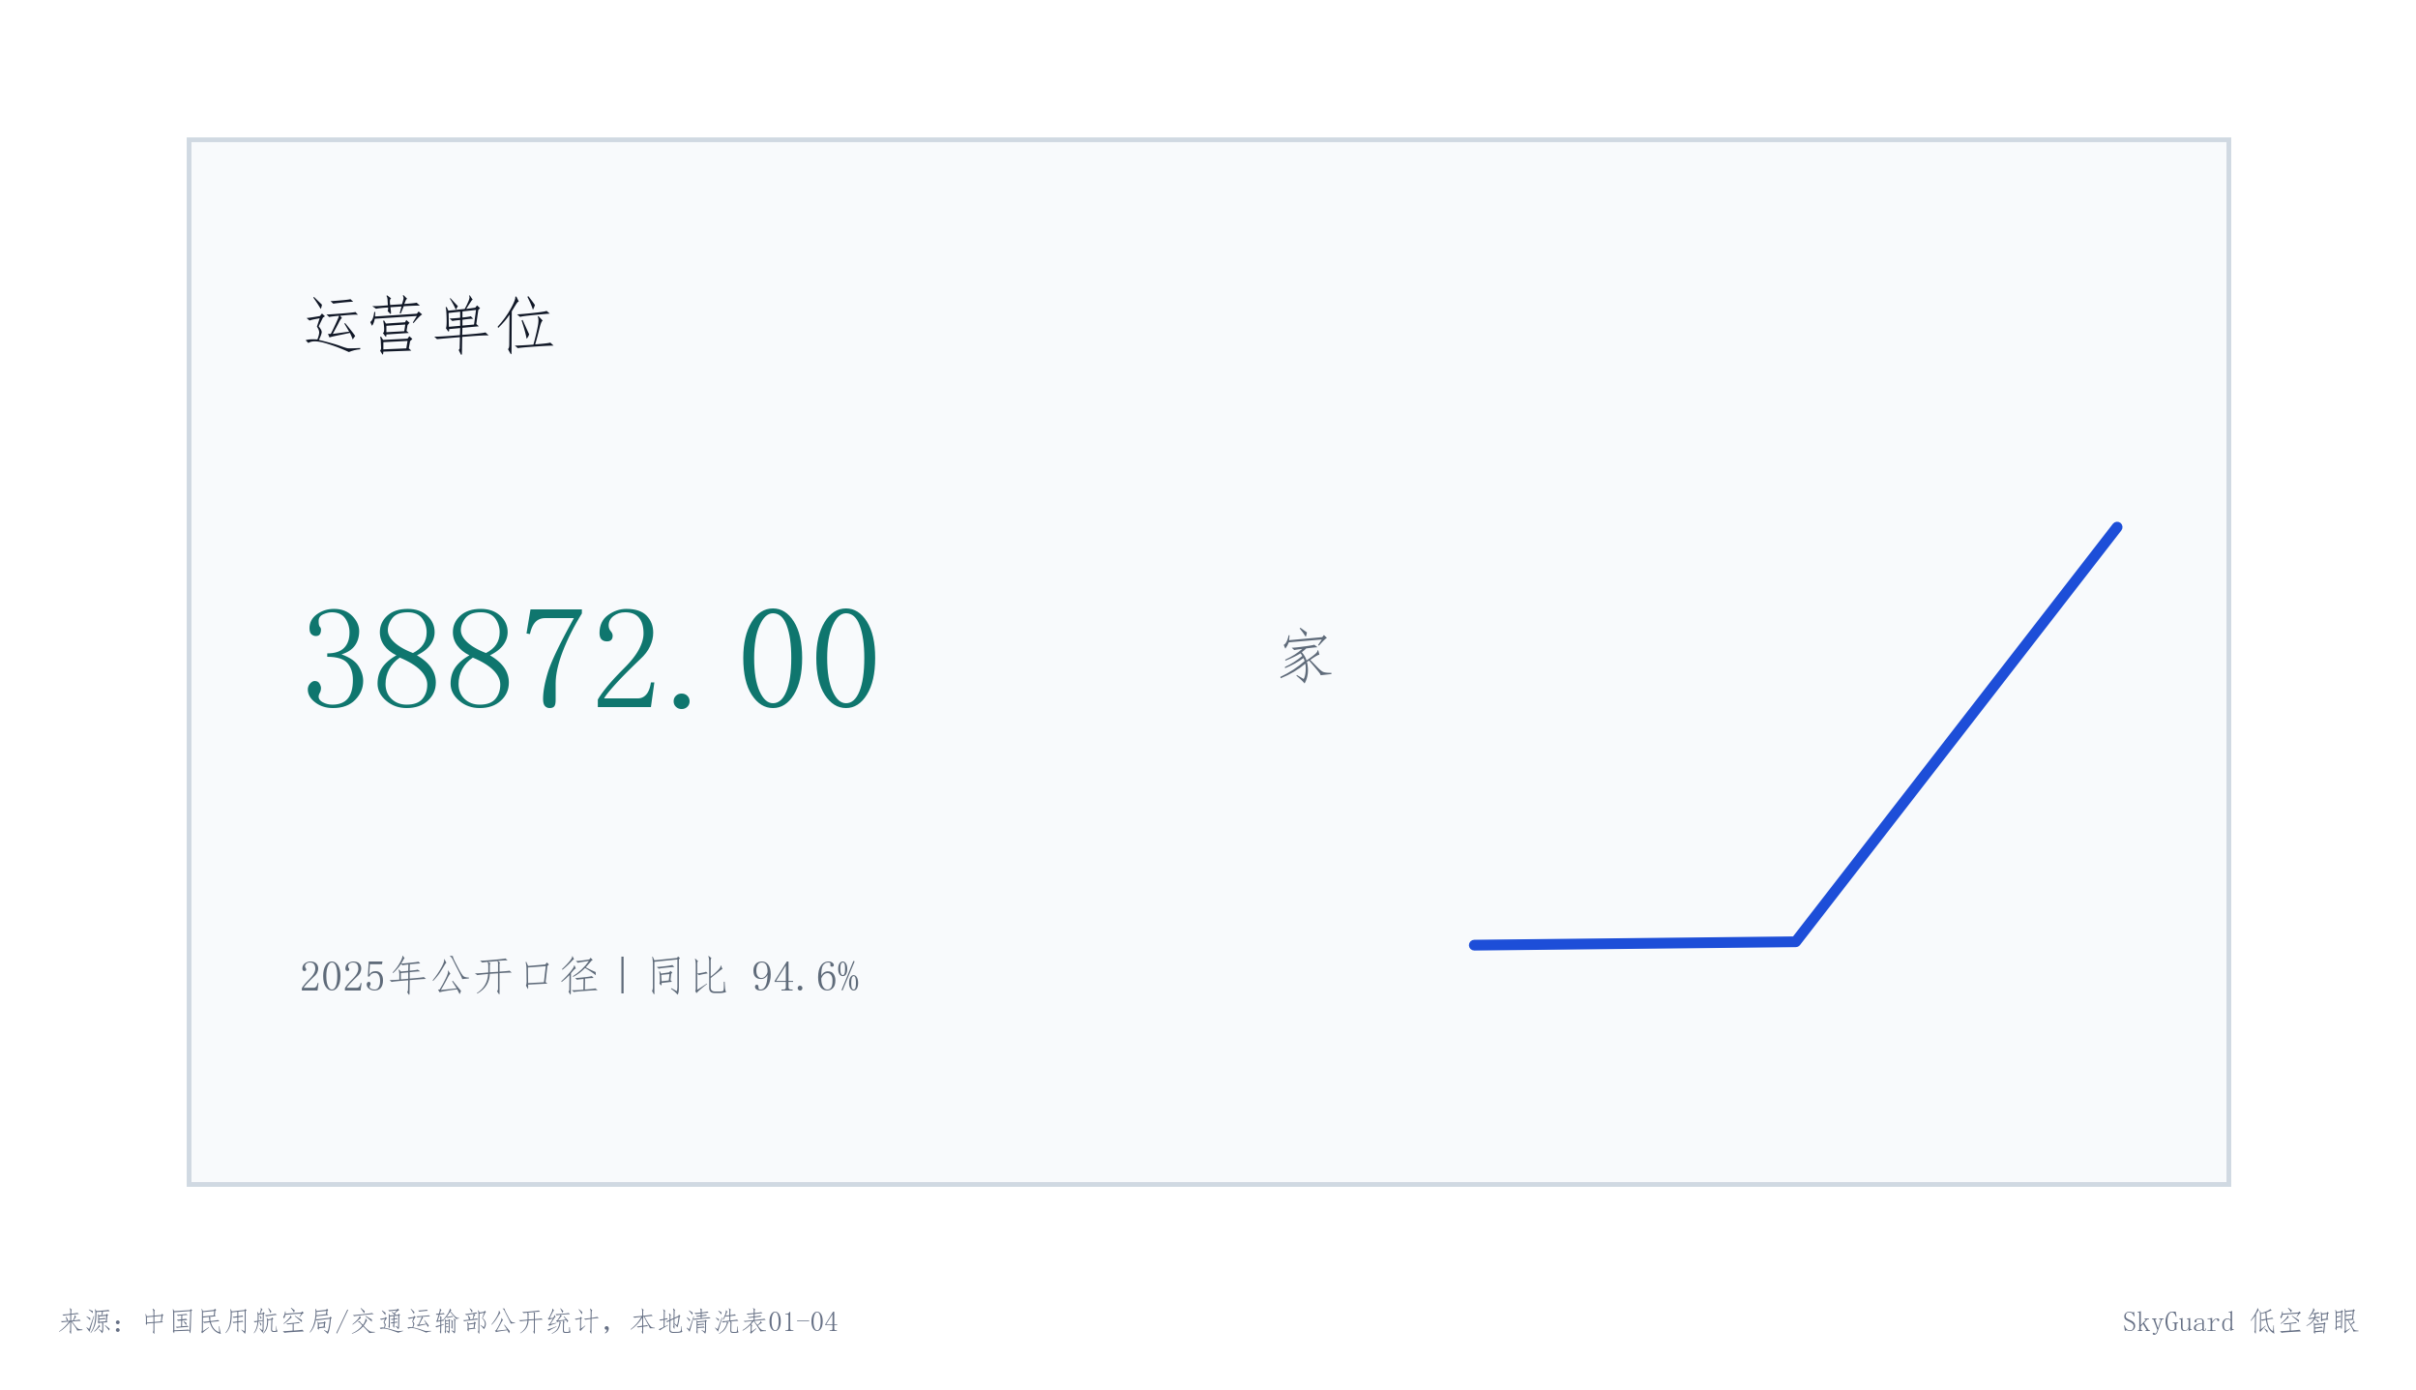
图 2运营单位指标
如图2所示，根据中国交通运输部的统计，仅2025年一年，中国的低空无人机运营单位就同比增长了94.6%，达到了将近四万家的标准，表明低空运营基础不断加强，行业发展迅速。
在明晰行业发展现状之后，下一步就是通过分析目标客户及其需求和交付后的验收方法全面分析公司应该推出的服务，将政策的支持落实到客户角度，进而使产品路线和财务预测落到实处。

1.2 运行规模与真实需求
政策窗口为监管平台提供了进入市场的时机判断，但行业的真实规模最终需要从运行数据中验证。在多项官方统计指标中，操控员执照保有量的变化具有独特的信号价值。它既反映了行业人才培养体系的成熟度，也间接衡量了低空经济从"业余爱好"向"职业化运营"转型的深度。
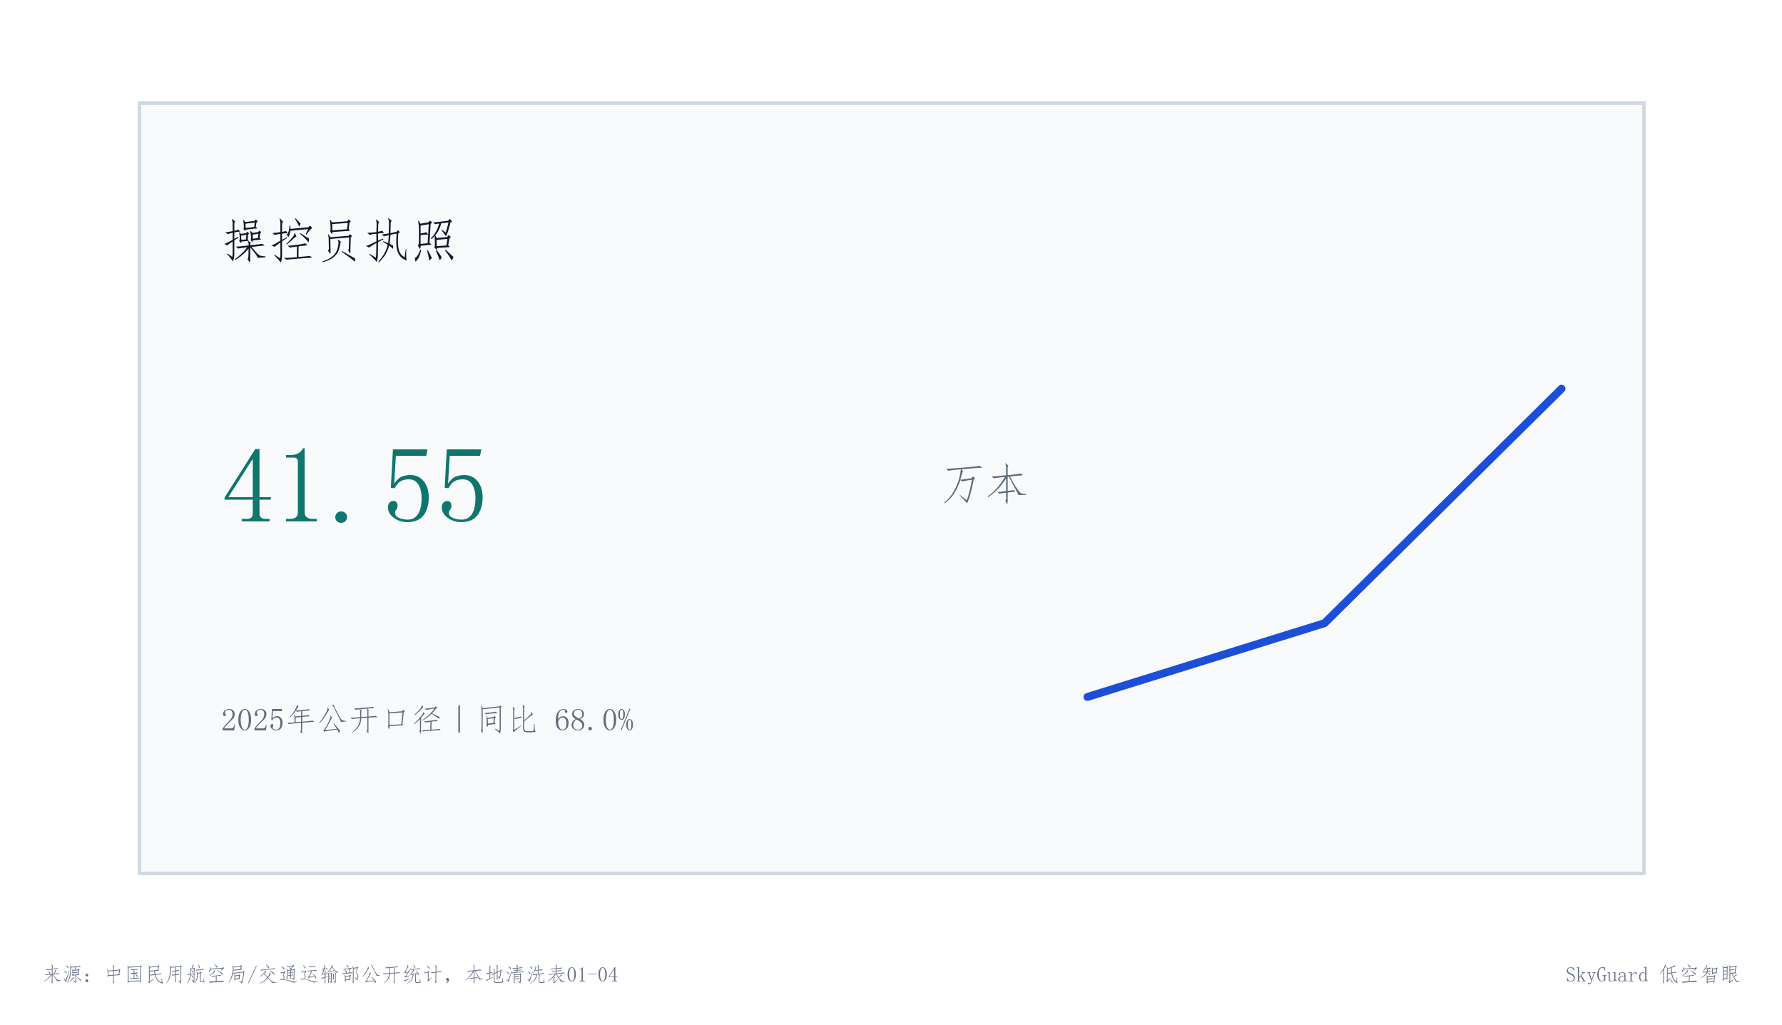
图 3 操控员执照指标
如图3所示，根据中国民用航空局及交通运输部的公开统计口径，当前全国操控员执照保有量已更新至41.55万本。这一数据从三个层面印证了低空经济行业规模的实质性扩张。第一，41.55万本执照对应的是一个规模可观的持证从业者群体，这些持证者是低空飞行活动的直接执行者，也是运行监管平台最直接的终端用户。第二，执照数量的增长意味着飞行活动正在从"谁都可以飞"的无序状态走向"持证才能飞"的规范状态，规范化程度的提升直接催生了对专业化监管工具的需求，当飞行需要资质时，资质的核验、飞行记录的存档、违规行为的追溯就都有了制度性基础。第三，操控员执照不同于注册无人机数量——后者反映的是设备存量，前者反映的是人员增量，而人员的增长通常比设备的增长更具持续性，因为持证者会在职业生涯中长期从事飞行活动，其培训投入和职业路径决定了他们不会轻易退出行业。
操控员执照数据所反映的人才规模化趋势，对SkyGuard的产品设计具有直接启示。41.55万持证操控员构成了一个明确的平台用户基座，他们需要申报飞行计划、查询空域状态、接收告警通知、提交飞行报告。如果平台能够为这一群体提供高效便捷的飞行管理工具，那么在用户规模层面就已经具备了一定的商业可行性。但用户规模的可及性并不等于服务的可达性。操控员在哪里飞、在哪些空域飞，取决于空域资源的供给和分布。这就将分析的重心从"市场有多大"转向了"空域在哪里"。

1.3 空域资源与区域格局
低空经济的发展高度依赖空域资源的供给和管理体制的配套，而空域资源在中国并非均质分布。不同区域在空域开放度、基础设施密度和政策支持力度上存在显著差异，这种差异直接决定了低空运行监管平台的市场进入顺序和资源投放优先级。华东地区运营主体数量最多，其次为中南、西南、华北、西北和东北地区。这一分布与区域经济发展水平、城市化程度和航空文化传统密切相关。产业密集区域的低空飞行活动已进入需要日常监管的阶段，而产业稀疏区域尚处于基础设施建设和政策配套的追赶阶段。对于监管平台的提供商而言，产业密集区域意味着即期的市场需求，而追赶区域则代表着中长期的市场增量。
在空域管理改革方面，湖南和四川两省的试点经验具有全国性的参考价值。湖南省作为全国首个全域低空空域管理改革试点省份，构建了军地民协同运行管理机制，划设了171个通航空域和97条常态化飞行航线，形成了可推广的空域分类管理范式。四川省作为全国首个低空空域协同管理试点省份，在成都平原地区划设了低空协同管理空域，探索了"目视自主飞行"模式。两项试点将空域按风险等级、使用场景和责任主体进行多层次划分，在确保安全的前提下释放可用空域资源。这一经验对于监管平台的产品设计具有直接指导意义：平台需要支持基于空域分类的差异化规则配置，并基于不同空域的特点对低空飞行服务站等基础设施进行因地制宜地规划。

图 4 低空飞行服务站指标
如图4所示，截至2025年底全国已建成46个低空飞行服务站，覆盖23个省（区、市）。服务站承担着飞行计划申报、空域信息发布、飞行监控和应急响应等职能，是连接监管平台与实际飞行活动的关键枢纽。46个服务站相对于38,872家运营单位的比例意味着，单个服务站平均需要服务约845家运营单位，服务密度的缺口显著。
对于SkyGuard低空智眼而言，空域资源与区域格局的分化提供了一个清晰的市场进入逻辑。产业密集区域虽然市场规模最大，但竞争激烈，不适合初创团队作为首次切入点。具有完善的空域改革试点基础、已划设固定空域边界、但监管平台建设尚未饱和的城市和区域，才是最优的首轮目标。在这些区域，监管需求已经存在、空域边界已经清晰、但工具供给仍然不足——三者叠加构成了切入市场的理想条件。

1.4 客户区分与需求识别
低空运行监管平台适用于多个属性差异显著的细分场景，不同场景的客户在核心痛点、预算结构、采购决策链和交付验收标准上存在本质区别，加以区分才能将公司的市场竞争优势进一步细化。
表 2客户入口识别
指标 | 2025年公开口径 | 对项目的含义
注册无人机 | 328.7万架 | 运行主体增加，重点区域需要识别和记录
累计飞行小时 | 4530.29万小时 | 日常运行频次支撑持续监管需求
运营单位 | 38872家 | 客户和合作伙伴基础扩大
飞行服务站 | 46个 | 服务体系开始形成，平台接入窗口出现

如表二所示，注册无人机数量、累计飞行时长、运营单位数量和飞行服务站数量四大维度对公司的规划都有着不同意义，结合五大目标场景分析可以得到如下结果。
景区是低空运行监管需求最为紧迫的场景之一。近年来，"黑飞"无人机闯入景区上空进行违规拍摄、干扰游客和野生动物的现象日趋频繁。景区管理方面临的核心痛点是缺乏对闯入无人机的实时感知能力、无法判断飞行是否合规、发生安全事件后缺少可追溯的处置记录。景区的空域边界以景区红线为自然边界，监管责任归属于景区管委会或运营公司，采购决策链相对较短。景区场景对运行监管平台的核心需求集中在态势感知、身份识别、围栏告警和事件记录四个方面，共同构成从"发现"到"记录"的完整响应链。
园区与景区的差异在于，园区内的无人机飞行既有内部合规飞行（如物流配送、设施巡检），也有外部未知无人机的闯入飞行。园区的监管需求因此呈现出双层结构：既要对未经批准的闯入行为进行告警和处置，也要对已批准的合规飞行进行计划管理和轨迹监控。园区客户的采购决策通常涉及安全管理部门和信息化部门的联合评审，预算来源于园区基础设施建设和智慧园区专项经费。园区场景对平台的独特需求在于飞行计划的预先审核与动态比对能力、基于电子围栏的分时分区管理能力，以及与企业内部工单系统的对接能力。
场馆场景以临时性和高强度为核心特征。一场大型赛事或演出可能仅持续数小时，但期间的低空安保压力极高，要求在活动期间对所有闯入无人机做到秒级发现和即时响应。场馆客户通常是活动主办方或场馆运营方，采购模式以项目制为主，预算来自活动安保经费。场馆场景对平台的核心需求是高实时性、高可靠性、移动化部署能力和快速生成事后复盘报告的能力。这一场景的商业价值在于单次活动的客单价虽然波动较大，但标杆效应显著。
机场周边是所有场景中监管要求最严格、合规门槛最高的。机场净空保护区的范围已由民航法规明确规定，任何未经批准的无人机进入该区域均构成严重违规。机场客户主要是机场集团或驻场管理机构，采购流程规范但周期较长，预算充裕但供应商资质审查严格。从目标探测到身份判定，从告警生成到处置完成，每一个环节都必须具有可审计的完整记录。机场场景的切入难度最高，但一旦进入并建立合作关系，客户粘性和续约稳定性也最强。
固定航线代表着低空经济从自由飞行走向班线化运行的趋势方向。当无人机配送从零星试点拓展为每日常态化运行时，航线的规划审批、实时监控和冲突调解就成为基础性的管理需求。固定航线的客户主要是航线运营企业，其需求集中在航线申报的数字化辅助、航线运行中的冲突预警以及航线运行数据的统计分析三个方面。而一旦在一条航线上验证通过并形成标准化的部署方案，即可向同类型航线快速推广，边际交付成本将显著下降。
五大场景虽然客户属性和需求侧重点各异，但共同指向将计划审批、目标识别、围栏判定、事件处置和运行报告串联为一条完整闭环链路的工作平台。这一共性需求为SkyGuard的产品标准化提供了基础条件：七大功能模块的底层架构可以在不同场景间复用，而场景间的差异通过规则配置和界面定制来适配，而非为每个场景从零开发独立系统。

1.5 监管边界判断
通信网络的覆盖质量、感知设备的部署密度、数据链路的稳定性，共同决定了平台在不同区域的可用性边界。理解各项基础设施指标的增速差异，比了解其绝对水平更能指导市场进入的优先级排序。
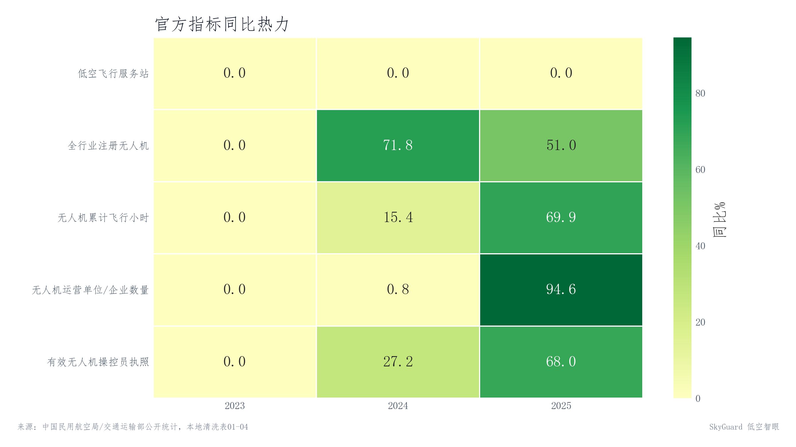
图 5 官方指标同比热力
如图5所示，不同指标的增长率并不一致，飞行小时和运营单位的增长率明显高于服务站数量的增长率。飞行小时以69.9%的速度增长意味着空域中的飞行活动密度正在快速攀升，运营单位以94.6%的速度增长意味着需要监管服务的主体数量接近翻倍，但服务站的增长速度并未匹配这一节奏。监管需求的增速超过了监管基础设施的增速，两者之间的缺口正在扩大而非收窄。热力图中增长速度最快的指标对应着最迫切的监管需求方向，飞行小时的高增速意味着实时监控和轨迹管理的需求最为紧迫，运营单位的高增速意味着计划审批和资质核验的需求正在快速膨胀。
同比热力图所揭示的增速差对SkyGuard的资源配置具有直接的指导意义。在增速最快的需求方向上优先投入产品研发资源。具体而言，针对飞行小时高增速带来的实时监控压力，优先强化态势总览和目标识别复核模块；针对运营单位高增速带来的主体管理压力，优先强化飞行计划审批和电子围栏联动模块。用产品的功能深度去回应需求的增速方向，是将行业分析转化为产品策略的关键一步。然而，在SkyGuard朝着这些方向配置资源的同时，市场上并非没有其他参与者在关注同样的需求，竞争格局和行业壁垒的分析也至关重要。

1.6 竞争格局与行业壁垒
低空运行监管领域的竞争并非来自某一家直接竞品，而是来自多种替代方案在不同环节上的功能覆盖。理解竞争格局的关键不在于列出对手名单，而在于识别各参与方在不同维度上的资源权重差异。
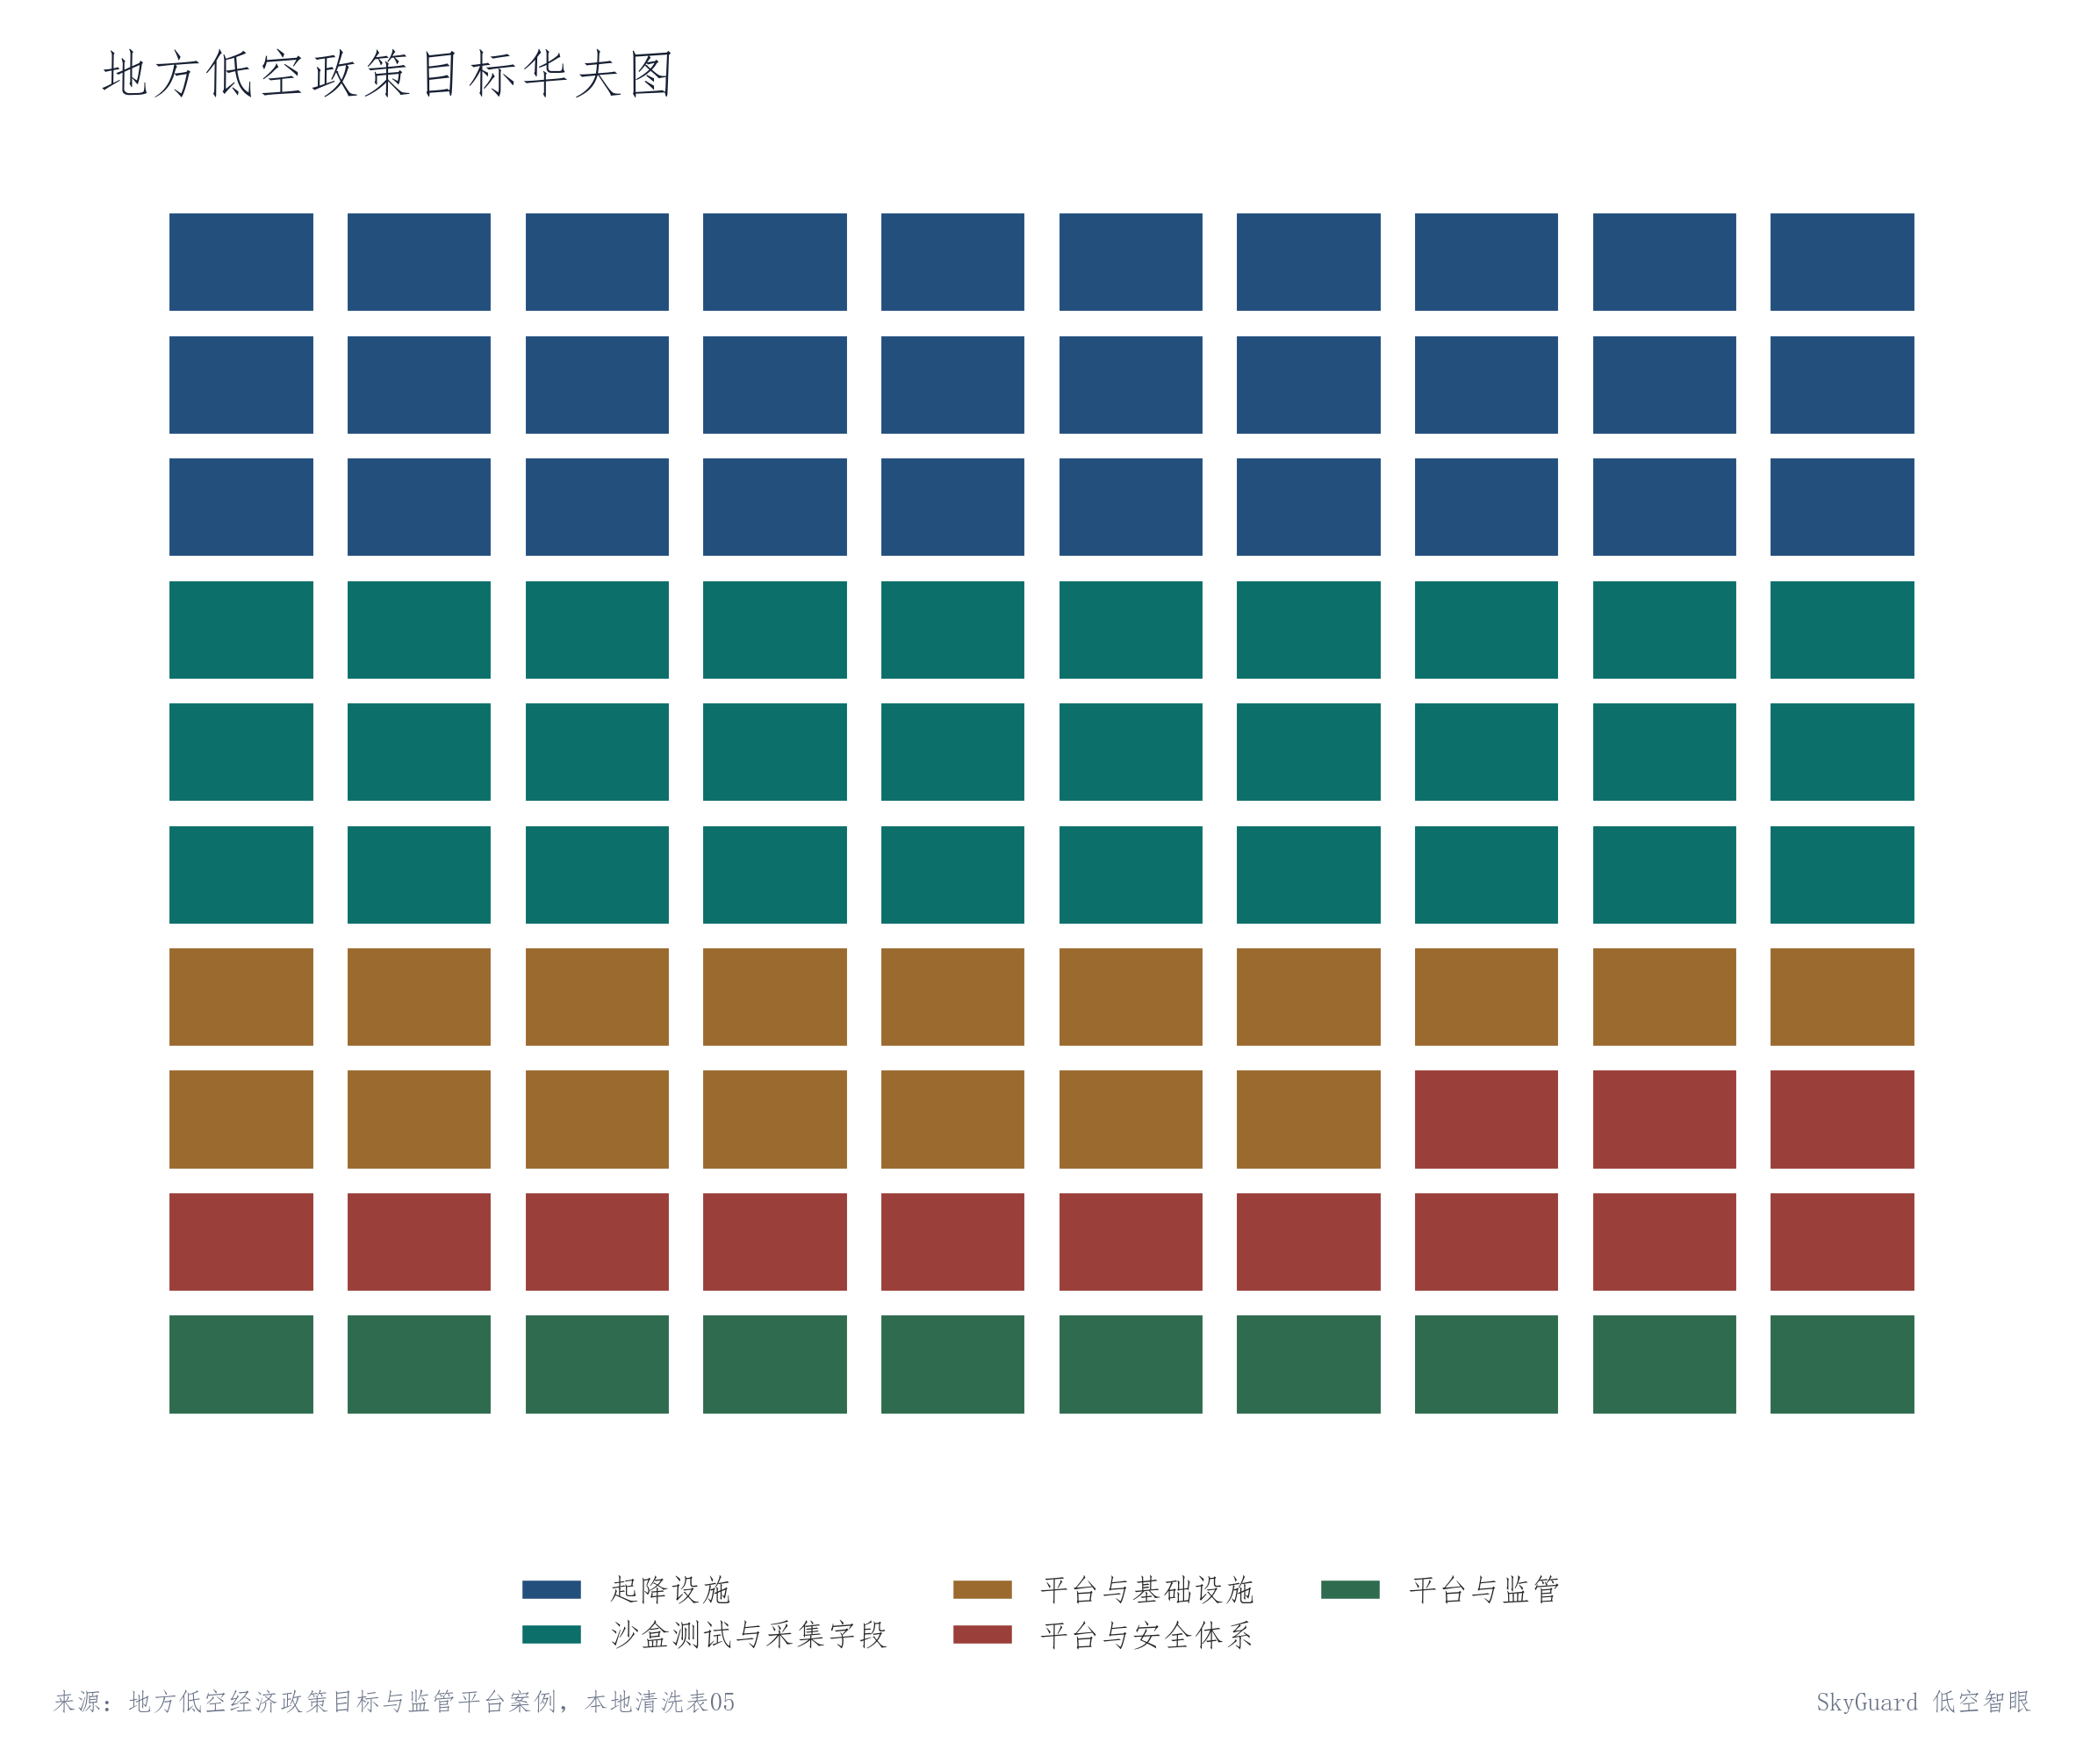
图 6 地方低空政策目标华夫图
如图6所示，政策资源的分配并非均等，平台建设、航线划设、起降点布局和监管任务在政策目标中的权重存在显著差异。某些方向（如起降点建设）占据了较大的政策资源份额，而另一些方向（如监管平台）虽然绝对份额较小，但其政策关注度的增长斜率更为陡峭。对于SkyGuard而言，华夫图所反映的政策资源分配结构意味着：监管平台这个细分方向的竞争者数量短期内不会过剩。
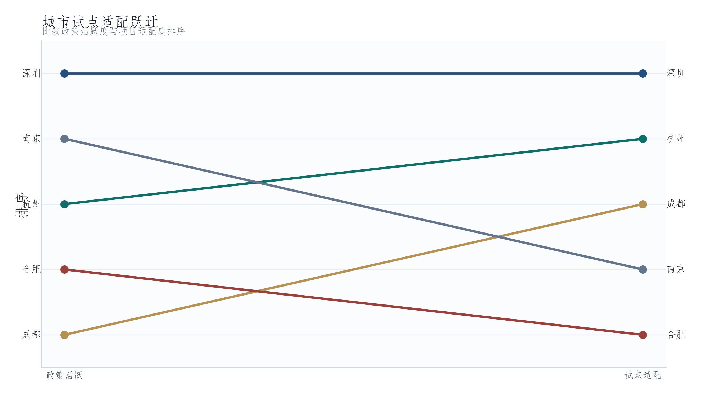
图 7 城市试点适配跃迁
如图7所示，政策活跃程度并不等同于首批试点适配程度。部分城市在低空经济政策发声上表现积极，但在监管平台的实际部署条件上尚未成熟，可能是因为空域划设尚未完成，可能是因为感知基础设施部署不足，也可能是因为运营主体的密度尚未达到需要平台化管理的阈值。反之，部分政策声量较小的城市，由于其空域边界清晰、运营主体集中、服务站覆盖到位，反而具备了更高的试点适配性。排名跃迁图的价值在于将"政策热度"和"试点就绪度"这两个容易混淆的概念区分开来，前者是城市的表态意愿，后者是实际部署的可行性。
综合图6和图7的分析，SkyGuard的竞争策略可以概括为两个聚焦。在方向上聚焦：华夫图显示监管平台的政策资源份额尚不拥挤，意味着深耕这一细分方向可以避开与大型集成商在硬件基础设施领域的正面竞争。在区域上聚焦：跃迁图显示试点适配性不等于政策活跃度，意味着市场进入不应盲目追逐政策热点城市，而应优先选择空域边界清晰、服务站已覆盖、运营主体集中的"高适配性"区域。两个聚焦共同指向一个核心判断：SkyGuard的机会不在覆盖广度，而在关键区域内的闭环深度。这一判断直接引出了对供需矛盾的进一步审视，在选定的区域和方向上，客户当前的监管需求与实际可用的监管手段之间，究竟存在多大的缺口。

1.7 供需矛盾与市场切入点
竞争格局的分析表明，SkyGuard的差异化优势在于聚焦关键区域内的闭环深度。这一策略选择必须建立在真实的供需矛盾之上，只有当目标客户当前的监管手段确实存在系统性的功能缺失，闭环深度才构成客户愿意付费的价值。
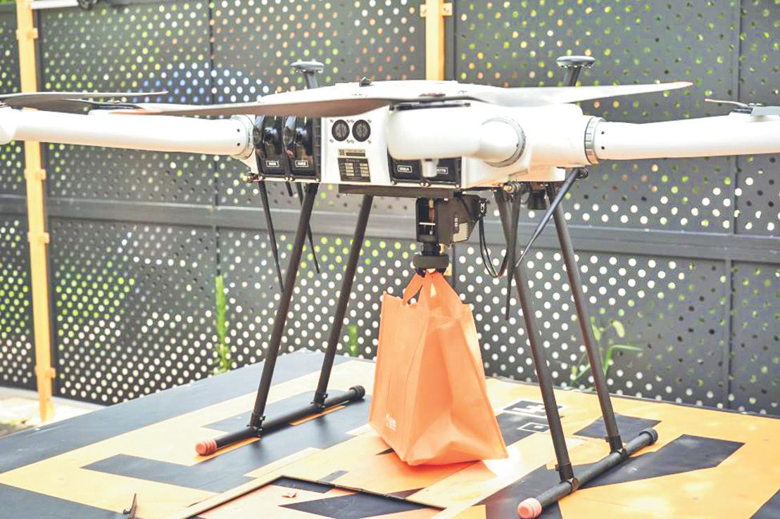
图 8 杭州无人机专送外卖
如图8所示，杭州无人机配送已从零星试点发展为每日运行的常态化商业服务，这一案例的参照价值在于它所揭示的"规模化后的管理困境"。在零星试点阶段，三五条航线、十来架无人机、每日数十架次的飞行规模下，运营方通过人工排班、微信群报备、手动记录飞行日志的方式尚能维持基本的管理秩序。但当飞行规模扩大到每日数百甚至数千架次时，人工管理模式的三个薄弱环节就暴露无遗：飞行计划的申报和审批无法实时响应动态调整的需求，飞行中的航线偏离和高度违规无法被自动检测，飞行后的事故追溯和运行统计需要从多个分散的系统中拼凑数据。杭州案例说明了一个具有普遍性的规律：低空应用场景的商业化成功本身会倒逼监管能力的升级——不是因为监管方想管得更严，而是因为运营方需要更高效的管理工具来保障规模化运行的安全和效率。
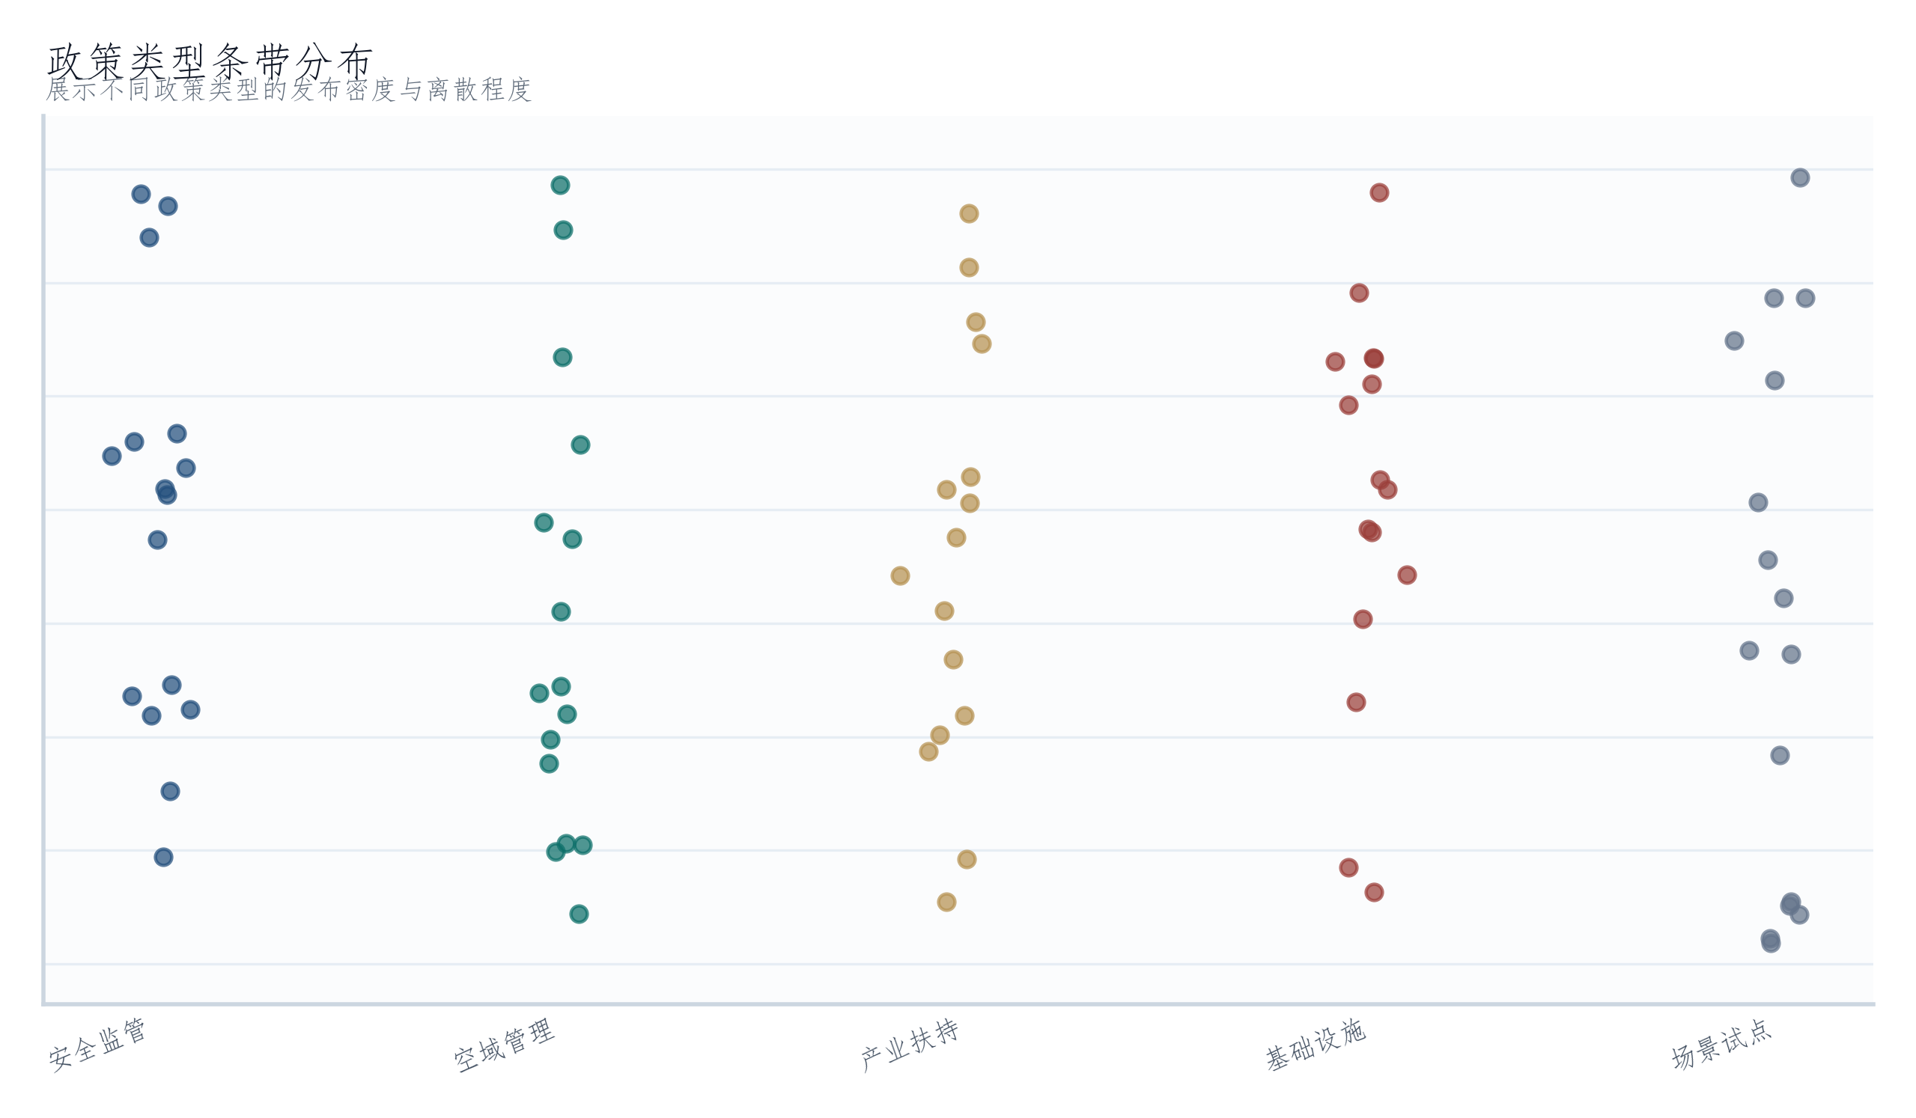
图 9 政策类型条带分布
而图9呈现了不同类型低空经济政策的主题分布差异。监管类政策、规划类政策、扶持类政策和标准类政策的条带比例表明，监管和标准正在从配套性政策上升为与产业扶持同等重要的政策支柱。这一政策主题的结构性转变，恰好印证了供需矛盾的存在。只有当市场自发运行出现了仅靠扶持无法解决的问题时，监管和标准才会被提升到与扶持同等甚至更优先的政策层级。条带图中监管类政策条带的宽度变化，是供需缺口在政策层面的映射。
供需矛盾的清晰存在为SkyGuard的市场切入点提供了坚实的逻辑基础。图8所展示的商业化规模化趋势意味着监管需求不是假设而是现实，图9所反映的政策重心转移意味着监管能力建设不是锦上添花而是政策要求。两者的叠加效应创造了难得的市场时机，需求端的拉动和政策端的推动同时发力。但SkyGuard要抓住这一时机，还需要处理一个不可回避的问题：低空运行监管涉及空域管理这一公权领域，任何平台产品的部署和运营都必须在与政府部门的协作框架下进行。

1.8 政企协同与产业生态
供需矛盾的存在证明了市场的可行性，政策重心的转移提供了时机的确定性，但低空运行监管平台从产品到落地之间还存在一个制度性的必经环节，与政府监管体系的对接。
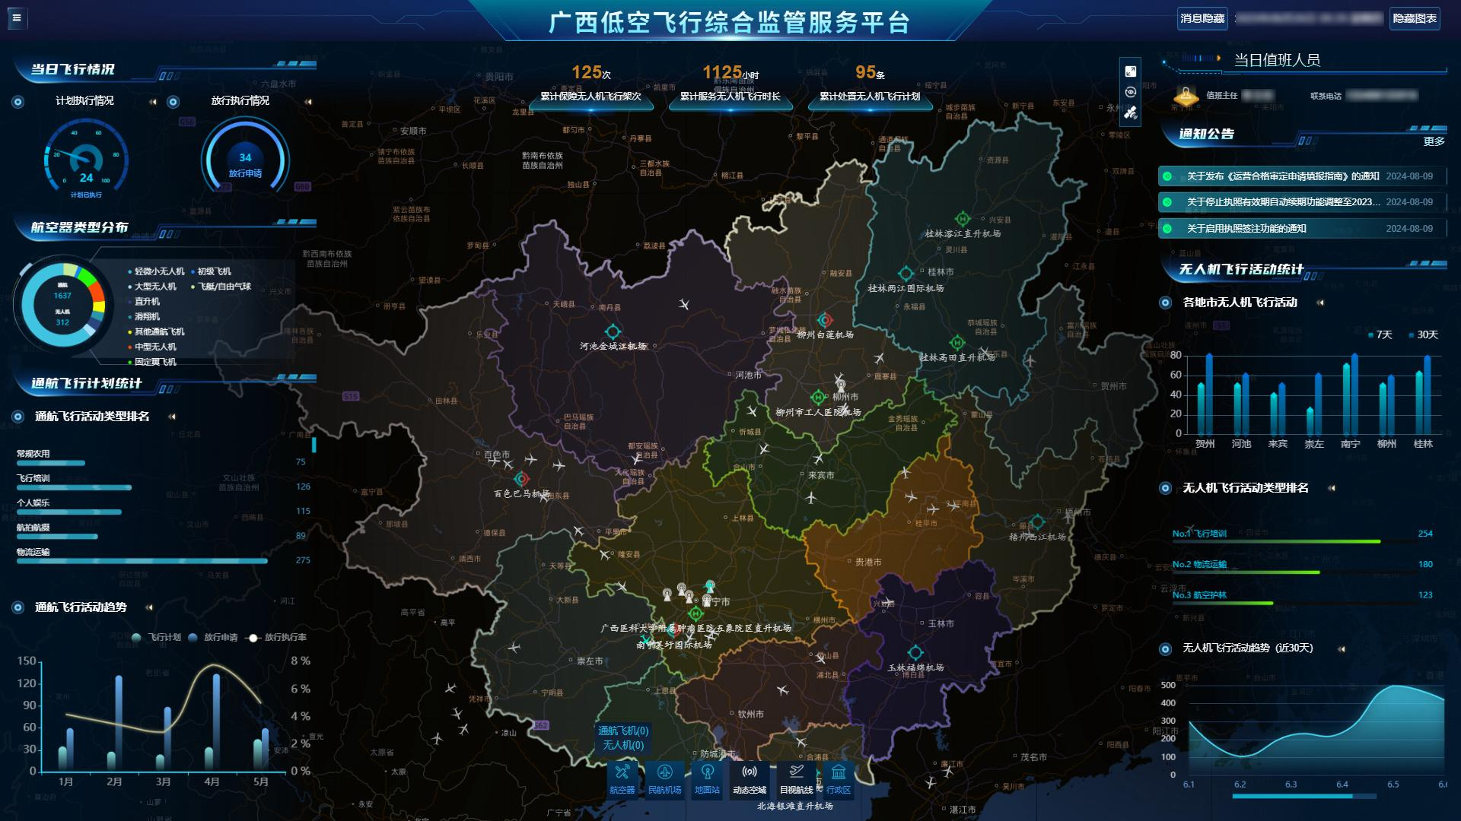
图 10 广西低空飞行综合监管服务平台
如图10所示，广西壮族自治区建设的低空飞行综合监管服务平台案例呈现了当前地方级低空监管平台的典型形态：以飞行计划申报审批为核心功能，叠加空域信息发布和基础飞行监控能力，建设主体为地方政府，服务对象为辖区内运营单位。广西平台的案例价值在于它提供了一个对SkyGuard而言至关重要的参照坐标系。从功能覆盖来看，既有平台解决了飞行计划审批的数字化问题。这是监管链条的起点，但审批之后的飞行中监控、目标身份核验、电子围栏联动告警和事件闭环处置等下游环节，在既有平台中普遍处于功能空白或浅层覆盖的状态。从建设模式来看，既有平台以政府自建或大型集成商总包为主要建设方式，交付周期长、定制化成本高、面向具体场景的适配深度有限。从生态位来看，既有平台定位为"城市级基础设施"，追求覆盖广度和管理权威性；SkyGuard定位为"关键区域工作台"，追求闭环深度和场景适配度，两者在地理层级和功能深度上构成了互补而非替代的关系。
广西平台案例所反映的既有平台形态，为SkyGuard在产业生态中找到自身位置提供了清晰的参照。在功能定位上，SkyGuard不做既有平台的替代者，而是做其下游功能的补充者，在既有平台完成计划审批之后，接续提供目标识别复核、围栏联动告警、事件工单处置和运行数据报表等闭环能力。在建设模式上，SkyGuard不追求城市级大平台的单项目体量，而是通过多个关键区域的项目积累形成规模化复制效应。在政企关系上，SkyGuard不替代政府的监管职能和审批权限，而是为政府监管部门提供辅助感知、风险预警和事件协调的技术工具。这一生态位选择将SkyGuard定义为政企协同体系中的技术连接器——向上对接政府的监管要求和数据标准，向下服务运营场景的日常管理需求，在两者之间通过闭环工作流和可审计数据建立不可替代的连接价值。

